附件1-2

企业注销“一件事”办事指南

一、适用范围
适用于鄂尔多斯市范围内出现常态化解散事宜的各类企业注销。
二、事项内容
以有限责任公司注销为例，包括：税务登记注销、医保登记注销、企业登记注销、社保登记注销、住房公积金缴存登记注销、商务备案注销、海关备案注销7个涉企办事事项。
三、申请材料清单
材料名称及申请条件 | 获取方式 | 说明
营业执照注销
1、《企业注销一张表格》或《企业注销登记申请书》 | 提交或  自动生成 | 注：鄂尔多斯市已共享企业清税信息，企业无需提交纸质清税证明文书；领取了纸质版营业执照的，需缴回营业执照正、副本。
2、解散的决议或者决定（简易注销提交《简易注销全体投资人承诺书》） | 提交或  自动生成 | 注：鄂尔多斯市已共享企业清税信息，企业无需提交纸质清税证明文书；领取了纸质版营业执照的，需缴回营业执照正、副本。
3、清算报告（简易注销无需提交） | 提交 | 注：鄂尔多斯市已共享企业清税信息，企业无需提交纸质清税证明文书；领取了纸质版营业执照的，需缴回营业执照正、副本。
4、通过报纸发布债权人公告的，提交依法刊登公告的报纸样张（通过国家企业信用信息公示系统发布公告的无需提交） | 提交 | 注：鄂尔多斯市已共享企业清税信息，企业无需提交纸质清税证明文书；领取了纸质版营业执照的，需缴回营业执照正、副本。
税务注销
1、《清税申报表》或《注销税务登记申请审批表》 |  | 注：对已实行实名办税的纳税人，免予提供相应证件、资料或复印件。
2、经办人身份证件 |  | 注：对已实行实名办税的纳税人，免予提供相应证件、资料或复印件。
3、法律、行政法规规定的应当提交的其他文件。 |  | 注：对已实行实名办税的纳税人，免予提供相应证件、资料或复印件。
医保注销（简易注销无需办理）
1、统一社会代码证复印件（加盖公章） | 提交
2、基本医疗保险单位参保信息登记表（盖章） | 提交
3、单位合并、分立、集散、破产的法定证明材料 | 提交
社保注销（简易注销无需办理）
申请条件：企业提供社保注销申请。 | 提交 | 企业告知社保部门
住房公积金注销（简易注销无需办理）
1、市场监管部门准予注销登记的通知（原件） | 提交
2、《住房公积金减少人员清册》（原件1份，加盖单位财务专用章或公章） | 提交
3、经办人身份证件 | 提交
四、流程图
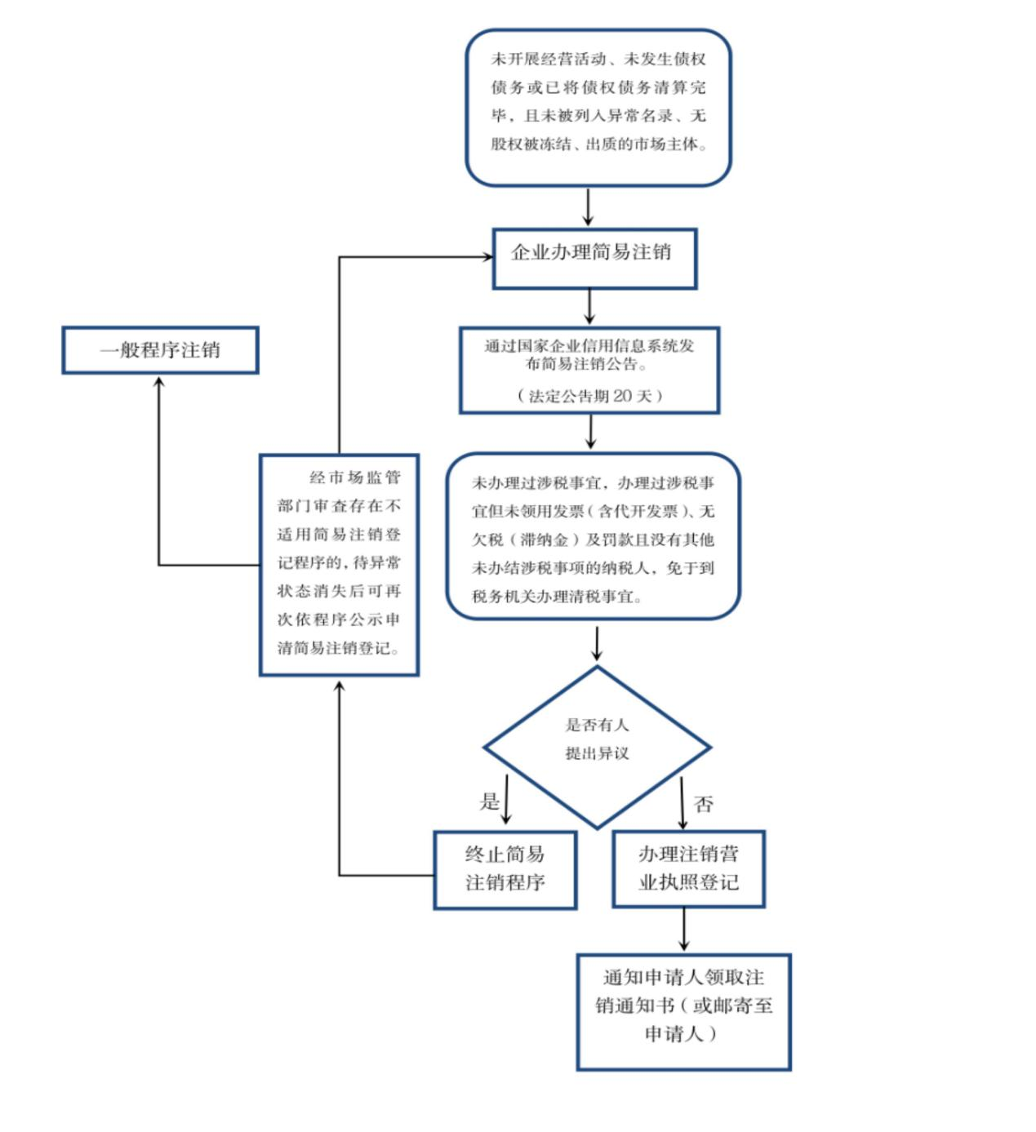
（一）简易注销流程图
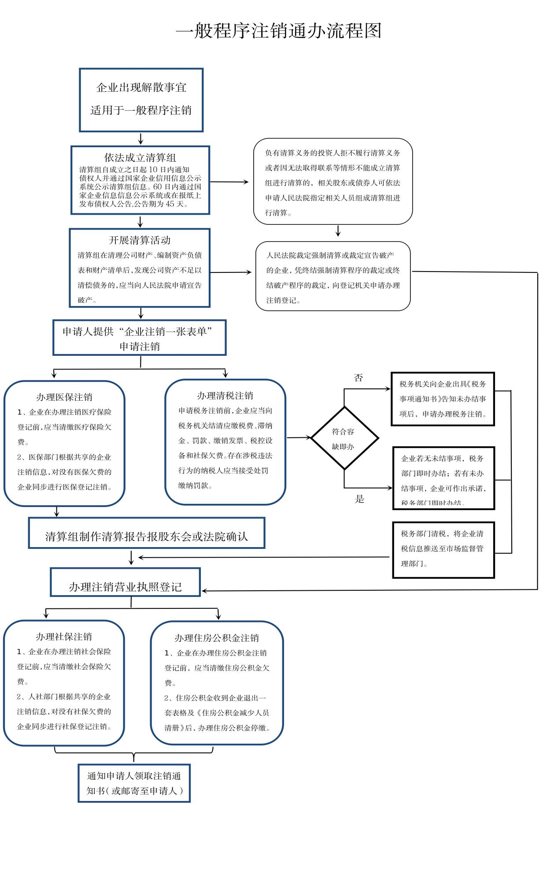
（二）企业一般注销通办流程图
五、办理方式
1、线上全程电子化登记
2、线下窗口纸质材料收件受理
六、办理时限
XXXXXXXXXXX
七、收费依据
无
八、办理地点
XXXXXXXXXXXXXXXXXXXXXXXXXXXX
九、咨询方式
1.现场咨询：XXXXXXXXXXXXXXX
2.电话咨询：XXXXXXXXXXXXXXX
十、办公时间
XXXXXXXXXXXXX
十一、办理进程及结果查询
XXXXXXXXXXXXX
十二、结果领取方式
现场领取或者邮寄

